研修のご提案

研修・セミナー企画提案書

アムニカ人財研究所

再任用職員に気づきを
再任用職員研修（新規）
持っている知識や技術を後輩へ伝承するために
アムニカ人財研究所

≪研修のねらい≫
人生８０年の時代に６０歳定年後、年金支給開始までの時間繋ぎではなく知識と技術を伝承する為に
１．ご自分の社会人としての経験を棚卸しして、得意分野を確認する。
２．慣れない職場でも決して諦めず、後輩の模範を示す為の気づきを持ってもらう。

≪担当する講師≫

柿沼 良太
東京都出身。東京経済大学卒。ブリヂストンほか２社で人事・総務・生産管理などの職務経験を積む。
2013年に田中ウルヴェ京に師事して、コーピングコーチの資格を取得する。
現在は研修の専門家としてプレゼンテーションをはじめコミュニケーション・スキルの伝授活動を続けている。

≪研修カリキュラム≫

下記はモデルプログラムで、時間変更や内容のカスタマイズも可能です。
時間 | 午前 | 時間 | 午後
9:00  12:00 | １． 開講  ・アイスブレイク  ２． 自己の特性  ・再任用でのストレス対処法  ・コーピング理論  ・あなたのタイプと対処方法  ３． 再任用における課題  ・一般的な流れ  ・今後の方向性  （昼食休憩） | 13:00  17:00 | ４． 職場の人間関係の向上に関して  ・コミュニケーションの取り方  ・アサーティブな対応  ５． 自己の役割と再認識  ・自分の強みと弱みの洗い出し  ・経歴の振り返り  ・自分にとって「良き手本」とは  ６． 明日から行動しよう  ・自分の目標とアクションプラン  ・３ヶ月後に達成すべき目標  ７． まとめ
半日コースでの研修も可能です。（詳細はお問い合わせ下さい）

再任用職員に気づきを
再任用職員研修（更新）
持っている知識や技術を後輩へ伝承するために
アムニカ人財研究所

≪研修のねらい≫
人生８０年の時代に６０歳定年後、年金支給開始までの時間繋ぎではなく知識と技術を伝承する為に
１．過去1年間を振り返る。
２．さらなる気づきを持って次年度の仕事に取り組む為の方策を考える。

≪担当する講師≫

柿沼 良太
東京都出身。東京経済大学卒。ブリヂストンほか２社で人事・総務・生産管理などの職務経験を積む。
2013年に田中ウルヴェ京に師事して、コーピングコーチの資格を取得する。
現在は研修の専門家としてプレゼンテーションをはじめコミュニケーション・スキルの伝授活動を続けている。

≪研修カリキュラム≫

下記はモデルプログラムで、時間変更や内容のカスタマイズも可能です。
時間 | 内容
9:00  9:50  11:00 | 開講  再任用制度の意義  再任用職場での1年間（振返り）  モチベーションバイオリズムを使って  なぜ再任用制度があるのか  目標と願望の違い  願望から目標へ  目標作成によりゴールを明確にする  健康管理の方法  身体の健康と心の健康  ストレス対処法（コーピング理論を使って）

１日コースでの研修も可能です。（詳細はお問い合わせ下さい）

時間を効率良く使う
タイムマネジメントセミナー
「忙しい」が口癖の方に
アムニカ人財研究所

≪研修のねらい≫

与えられた時間は平等なのになぜかうまく活用できない
１．時間管理における意識改革、仕事の進め方、時間活用の方法を学ぶ。
２．日常の業務において時間を有効に使い、仕事の質を高め、確実な成果をあげることを学ぶ。

≪担当する講師≫

柿沼 良太
東京都出身。東京経済大学卒。ブリヂストンほか２社で人事・総務・生産管理などの職務経験を積む。
2013年に田中ウルヴェ京に師事して、コーピングコーチの資格を取得する。
現在は研修の専門家としてプレゼンテーションをはじめコミュニケーション・スキルの伝授活動を続けている。

≪研修カリキュラム≫
下記はモデルプログラムで、時間変更や内容のカスタマイズも可能です。
時間 | 午前 | 時間 | 午後
9:00  12:00 | １． 開講  ２．タイムマネジメントとは  ・あなたのレベル診断  ・現在の仕事スタイルを知る  ・タイムマネジメントのゴール  ３．３大重点ポイント  ・時間意識を高める  ・目標意識を持つ  ・時間活用する  ４．自画像測定  ・自分自身を理解する  ・時間をコントロールする法 | 13:00  17:00 | ５．仕事の進め方  ・優先順位をつける  ・時間泥棒とは何か  ６．目標意識  ・目標と願望の違い  ・目標を定める  ・時間を有効活用する  ７．仕事の「仕切り」と「見切り」  ・的確な「仕切り」で時間活用  ・「見切り」で確実な成果  ・仕事とプライベートの目標  ８．まとめ
休憩時間は随時、取るようにします。
柿沼 良太への連絡について
Email: r_kakinuma2511@jcom.home.ne.jp

対人関係を良好にする
アサーティブコミュニケーションセミナー
自分の気持ちを素直に伝えられない方
アムニカ人財研究所

≪研修のねらい≫

自分の気持ちを伝えるのが苦手でつい本心でないことを言って後悔したり、言いすぎて関係を壊してしまったりといった経験はありませんか？
１．自分の意見をきちんと表現できる様になります。
２．自分の意見を大事にしつつも、相手も受け入れられる様になります。
３．思い込み体質が軽減され、ストレスのたまらない考え方ができる様になります。

≪担当する講師≫
柿沼 良太
東京都出身。東京経済大学卒。ブリヂストンほか２社で人事・総務・生産管理などの職務経験を積む。
2013年に田中ウルヴェ京に師事して、コーピングコーチの資格を取得する。
現在は研修の専門家としてプレゼンテーションをはじめコミュニケーション・スキルの伝授活動を続けている。

≪研修カリキュラム≫
下記はモデルプログラムで、時間変更や内容のカスタマイズも可能です。
時間 | 午前 | 時間 | 午後
9:00  12:00 | １．開講  ２．コミュニケーション上手になる為に  ・コミュニケーションとは何か  ・アサーションとは何か  ３．なぜアサーティブになれないのか  ・アサーティブになれない要素  ・ノンバーバルの重要性  ・自己受容と他者受容  ４．「自己表現タイプ」を知る  ・自己表現タイプチェック  ・３つのタイプの特徴について  ・アサーティブでない態度をとる  場面について  （昼食休憩） | 13:00  17:00 | ５．アサーティブな考え方を身につける  ・感情が起きるメカニズムについて  ・ＡＢＣＤ理論について  ６．アサーティブな伝え方を身につける  ・スイッチチェンジについて  ・ＤＥＳＣ法について  ７．アサーション実践トレーニング  ・誰かに頼まれた時の対応  ・誰かに頼む時の対応  ・提案力を高める方法  ８． まとめ  ・学んだことを実践に結びつける  自己宣言

ストレスを力に変える
コーピングセミナー （ストレス対処法を学ぶ）
感情をコントロールして、本番に強くなりたい方
アムニカ人財研究所

≪研修のねらい≫

いざ本番になったとき、ストレスを力に変えられる人になれるよう
１．ストレスのメカニズムを理解し、感情をコントロールする「コーピング」について学ぶ。
２．自分を知り、自分を認めることから、日々の自分の状況を変えて行くスキルを体得する。

≪担当する講師≫

柿沼 良太
東京都出身。東京経済大学卒。ブリヂストンほか２社で人事・総務・生産管理などの職務経験を積む。
2013年に田中ウルヴェ京に師事して、コーピングコーチの資格を取得する。
現在は研修の専門家としてプレゼンテーションをはじめコミュニケーション・スキルの伝授活動を続けている。

≪研修カリキュラム≫

下記はモデルプログラムで、時間変更や内容のカスタマイズも可能です。
時間 | 午前 | 時間 | 午後
9:00  12:00 | １． 開講  ２． ストレスとは  ・ストレスとは何か  ・ストレスになる様々な刺激  ・ストレスには個人差がある  ・ストレスの原因は認知のゆがみ  ３． 自分を知る  ・自己認識がコーピングの原点  ・あなたのストレスパターンは  ４． コーピングの基礎知識  ・刺激に対するコーピング  ・評価に対するコーピング  （昼食休憩） | 13:00  17:00 | ４． コーピングの基礎知識 (つづき)  ・反応に対するコーピング  ・社会的支援というコーピング  ５．セルフトークで思考のクセを変える  ・セルフトークとは  ・マイナスのセルフトークに注意  ・あなたのセルフトークの傾向  ・セルフトークを変える３つの原則  ６． 問題解決力をつける  ・原因の除去とは、問題解決のこと  ・問題解決の４つのステップ  ７． まとめ
職場を活性化させる
リーダーシップセミナー
部下（メンバー）の能力を十分に発揮する環境作り
アムニカ人財研究所

≪研修のねらい≫

リーダーとしていかに職場を働きやすくするか
１．職場を活性化する方法は人間の活性化であることを学ぶ。
２．良いリーダーとは何かに気づき一歩でも近づく方策を考える。

≪担当する講師≫

柿沼 良太
東京都出身。東京経済大学卒。ブリヂストンほか２社で人事・総務・生産管理などの職務経験を積む。
2013年に田中ウルヴェ京に師事して、コーピングコーチの資格を取得する。
現在は研修の専門家としてプレゼンテーションをはじめコミュニケーション・スキルの伝授活動を続けている。

≪研修カリキュラム≫

下記はモデルプログラムで、時間変更や内容のカスタマイズも可能です。
時間 | 午前 | 時間 | 午後
9:00  12:00 | １． 開講  ２．業績向上は明るく楽しい職場から  ・カッツモデルとは  ・味わいたい（味わいたくない）気分  ・リーダーシップとは  ・リーダーに求められる課題  ・組織はリーダーの力量以上には伸びない  ３． 部下を良い気分にさせる方法  ・良く話し合うこと  ・ニコニコする  ・頭ごなしに否定しない  ・喜ぶことを言う  ・わきみをしない  昼食休憩 | 13:00  17:00 | ４． リーダーシップ３つのスタイル  ・３つのリーダーシップスタイル  ・良いリーダーシップスタイルとは  ・タンネンバウム理論とは  ５． 部下をもっとやる気にさせるには  ・セルフトークの理論とは  ・マイナスのセルフトークに注意  ・ストロークでやる気を高める  ６． 良いリーダーの条件  ・ブレンストーミング  ・具体的に良いリーダー像を探る  ７． まとめ
早期戦力化を図る
メンタートレーニングセミナー
新採用職員のサポート役の役割
アムニカ人財研究所

≪研修のねらい≫

メンターとして新採用職員の信頼を得る
１．自発的にメンティが気づいて成長する為に必要な手法を学ぶ。
２．若手職員の早期戦力化を図るために指導方法を学ぶ。

≪担当する講師≫

柿沼 良太
東京都出身。東京経済大学卒。ブリヂストンほか２社で人事・総務・生産管理などの職務経験を積む。
2013年に田中ウルヴェ京に師事して、コーピングコーチの資格を取得する。
現在は研修の専門家としてプレゼンテーションをはじめコミュニケーション・スキルの伝授活動を続けている。

≪研修カリキュラム≫

下記はモデルプログラムで、時間変更や内容のカスタマイズも可能です。
時間 | 午前 | 時間 | 午後
9:00  12:00 | １． 開講  ２． メンターとは  ・メンター制度の目的  ・メンターの位置付け  ３． 良いメンターになるために  ・先輩職員の役割を考える  ・自分自身の経験を棚卸しする  ４．メンタリングのポイント  ・定時定点とは  ・自分の経験や価値観を押付けない  ・相手の立場に立って考える  ・相談しやすい環境を作る  昼食休憩 | 13:00  17:00 | ５．メンターに必要な能力  ・傾聴のポイント  ・質問のポイント  ６．上手な褒め方・叱り方  ・褒める時のポイント  ・叱る時のポイント  ７．ストレス対処法  ・自分自身を知る  ・ストレスパターンとセルフトーク  ８． まとめ
交渉の苦手意識を克服したい
ネゴシエーション（交渉）セミナー
相手との良好な関係を構築し、相互満足（WIN/WIN）の交渉を実現したい方
アムニカ人財研究所

≪研修のねらい≫

相手と自分が満足出来る交渉を行えるために
１．交渉の苦手意識を克服する。
２．どうすればWIN/WINの関係が構築できるかを習得する。
３．本来の問題解決につながる交渉術を学ぶ。

≪担当する講師≫

柿沼 良太
東京都出身。東京経済大学卒。ブリヂストンほか２社で人事・総務・生産管理などの職務経験を積む。
2013年に田中ウルヴェ京に師事して、コーピングコーチの資格を取得する。
現在は研修の専門家としてプレゼンテーションをはじめコミュニケーション・スキルの伝授活動を続けている。

≪研修カリキュラム≫

下記はモデルプログラムで、時間変更や内容のカスタマイズも可能です。
時間 | 午前 | 時間 | 午後
9:00  12:00 | １． 開講  ・アイスブレイク  ２． 問題解決型の交渉  ・対立を解消することが問題解決  ・交渉のスタイル  良い交渉と良くない交渉について  ・交渉の流れ  ３． 交渉の第一段  ・人と問題を分離する  ・立場ではなく利害に焦点を合わせる  （昼食休憩） | 13:00  17:00 | ４． 交渉の第一段（続き）  ・複数の選択肢を作り決定は後にする  ・客観的基準を強調する  ５． 交渉の第二段  ・提案で解決策を模索する  ・アンカリング効果  ・ＢＡＴＮＡ（代替案）を準備  ６． 事前準備  ・情報収集と必要度  ・交渉相手との良い人間関係の構築  （アサーティブな考え方）  ・交渉における見た目  ７． まとめ
職場の中堅社員の意識を変革させる
中堅職員の意識改革（プラス思考のトレーニング）
次代を担う中堅社員に更に向上してもらう為の動機付け
アムニカ人財研究所

≪研修のねらい≫
マンネリになりがちな中堅職員の方々の意識を更に前向きにしてもらう
１．行動を見直し、自分を奮い立たせる方法を学ぶ。
２．具体的な目標を明確にして、明日からの実践する方向を明確にすることを感じ取る。

≪担当する講師≫
柿沼 良太
東京都出身。東京経済大学卒。ブリヂストンほか２社で人事・総務・生産管理などの職務経験を積む。
2013年に田中ウルヴェ京に師事して、コーピングコーチの資格を取得する。
現在は研修の専門家としてプレゼンテーションをはじめコミュニケーション・スキルの伝授活動を続けている。

≪研修カリキュラム≫

下記はモデルプログラムで、時間変更や内容のカスタマイズも可能です。
時間 | 午前 | 時間 | 午後
9:00  10:00  10:30  12:00 | １． 開講  アイスブレイク  ２.中堅職員の意識改革と自己管理  ・物の見方や考え方をポジティブにする  ・否定思考を改める  ・先人の考え方から学ぶ  ３． ビジネスパーソンとしてのやり甲斐  ・否定思考からの脱却  ・マスターマインドの重要性  ・先ずはやってみる  ・対人関係を良くする  ・コミュニケーション能力を向上させる  昼食休憩 | 13:00  15:00  15:30  17:00 | ４． 目標の設定について  ・目標設定と必達の極意  ・目標の重要性  ・目標と願望の違い  ・目標があれば人生が大きく変わる  ５． 組織を伸ばす人材になる  ・ビジネスパーソンの時間の使い方  ・稲刈りシンドロームにならない方法  ・ナンバーワンを身につける  ６． コミュニケーションゲーム  ・コミュニケーションの重要性  ７． まとめ
休憩時間は随時、取るようにします。
柿沼 良太への連絡について
Email: r_kakinuma2511@jcom.home.ne.jp

インパクトの効いたプレゼンテーション
プレゼンテーション技術
商品をわかりやすく伝え、プレゼンテーション能力を高めたい方、
アムニカ人財研修所

≪研修のねらい≫

- プレゼンテーションの基本（理論）を学び、実践を通じて表現力、説得力を習得する。
- 欧米における一流のプレゼンテーション・ノウハウを、実習を重ねることで体得する。
- 社内教材を使用して、臨場感を持って、プレゼンテーションのすすめ方を実践してみる。

≪担当する講師≫
柿沼 良太
東京都出身。東京経済大学卒。ブリヂストンほか２社で人事・総務・生産管理などの職務経験を積む。
2013年に田中ウルヴェ京に師事して、コーピングコーチの資格を取得する。
現在は研修の専門家としてプレゼンテーションをはじめコミュニケーション・スキルの伝授活動を続けている。

≪研修カリキュラム≫
下記はモデルプログラムで、時間変更や内容のカスタマイズも可能です。
時間 | 午前 | 午後
9:00  12:00 | オリエンテーション  １．プレゼンテーションの基本原則  ・プレゼンテーションの理論  ･プレゼンテーションの６分野  ２．ボディコントロールの実践  ・話し方のポイント  ・視線の使い方  ３．プレゼンターの人間的側面  ・最初の４分間  ・ザイアンスの熟知性  ４．視覚化の技術  ・しゃべるより見せろ  ・視覚化のポイント | ５．プレゼンテーションの基本構成  ・SDS法などによる構成順序  ・プレゼンテーションの流れ  ６．プレゼンテーションの準備  ・プレゼンテーションのストーリー作り  ・発表のリハーサル  ７．プレゼンテーションの本番  ・５分間プレゼンテーション  ・グループ、講師コメント  ８．話法  ・説得力のある話し方  ・証拠の提示  ９．質疑応答のやり方  ・質問の受け方 ・質問の答え方
休憩時間は随時、取るようにします。
セミナー講師の紹介
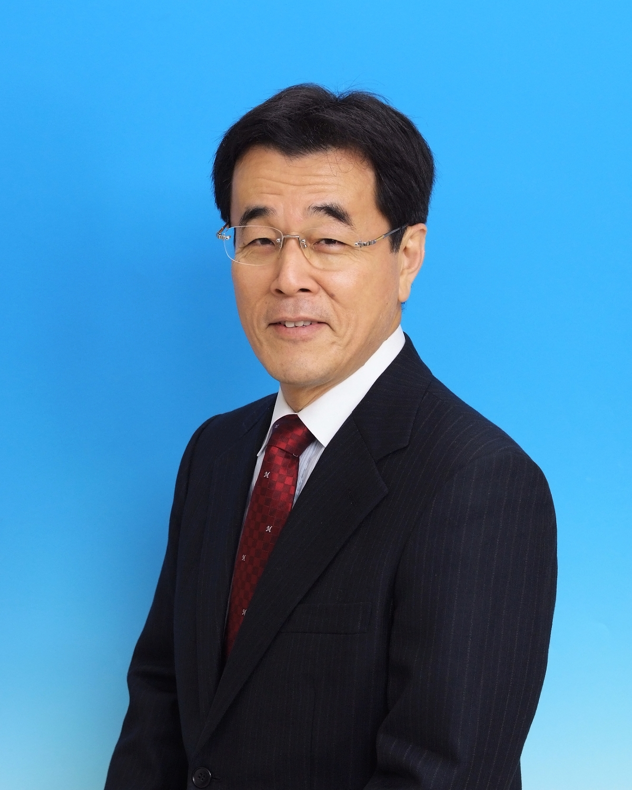
《 柿沼 良太のプロフィール 》

【略 歴】
東京都中野区出身。
１９７４年東京経済大学経済学部卒業後、株式会社ブリヂストン入社。
本社生産管理部、那須工場、上尾工場、栃木工場勤務を経験し、生産管理、
工程管理の実務と「人・物・金」のマネジメントを現場現物主義で習得する。

１９８９年㈱きもと入社。株式公開プロジェクトに参画し、株式公開までの
過程で、通常のビジネスパーソンが経験できない貴重な経験を積んだ。
（現在東京証券取引所第１部上場）
その後、人事課長として『賃金制度・年俸制度の導入』や『研修・教育計画
の立案』『採用計画の立案』などに加え、新人事制度の構築に貢献する。
もう一度受講したい講師 ２０００年よりセカンドキャリアの為の選択として研修講師の道に進み
現在に至る。
２０１６年１月アムニカ人財研究所 代表
【指導理念】
『人は必ず育つ』：熱意を持って接すれば必ず相手は理解してくれる。
【資 格】
コーピングインスティテュート認定 コーピングコーチ
日本能力開発推進協会認定 メンタル心理カウンセラー
衛生管理者、宅地建物取引士、賃金管理士
日本プレゼンテーション協会認定 マスター・プレゼンター
【趣 味】
野球（元上尾市スポーツ少年団 柏座イーグルス監督 年間無敗の記録保有）
野球観戦（主に社会人野球）、ガーデニング、料理、週末のスポーツ・ジム通い

【研修テーマ】
★コーピング ★プレゼンテーション ★ネゴシエーション
★タイムマネジメント ★リーダーシップ ★コーチング
★仕事ができる人の報連相 ★新入社員導入＆フォロー（半年・１年）
★アサーティブコミュニケーション ★中堅社員意識改革 ★再任用職員

【研修実績】（順不同・敬称略）
国土交通省、航空保安大学校、国土地理院、人事院、東北農政局、東北経済産業局、
国立病院機構東海北陸ブロック、東京都人財支援事業団、埼玉県庁、島根県自治研修所、島根県庁、
富山県職員研修所、墨田区役所、彩の国さいたま人づくり広域連合、さいたま市役所、川口市役所、
入間市役所、狭山市役所、小田原市役所、茅ヶ崎市役所、横浜市役所、平塚市役所、大分市役所、
東京消防庁消防学校、埼玉県消防学校、茅ヶ崎市消防本部、栃木県消防学校、弘前大学、東北大学、
福島大学、鳥取大学、琉球大学
穴吹コミュニティ、大林組、岡三証券、上都賀総合病院、名古屋投資育成総合研究所、日立化成、
本田技研工業、ミツエーリンクス、三菱電機インフォメーションシステムズ 他
Email： r_kakinuma2511@jcom.home.ne.jp

